 | вариант- 1 |  | вариант- 2
1 | Диагональ куба равна $\sqrt{27}$. Найдите его объём. | 1 | Диагональ куба равна $\sqrt{48}$ . Найдите его объём.
2 | 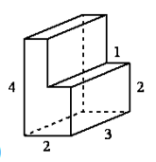  найти объем составного многогранника | 2 | 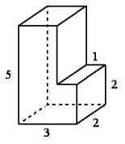  найти объем составного многогранника
3 | 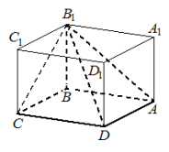  Найдите объём многогранника, вершинами которого являются вершины A, B, C, D, B1 прямоугольного  параллелепипеда ABCDA1B1C1D1, у которого AB=9, BC=3, BB1=8. | 3 | Найдите объём многогранника, вершинами которого являются вершины A, B, C, D, B1 прямоугольного  параллелепипеда ABCDA1B1C1D1, у которого AB=7, BC=8, BB1=3
4 | 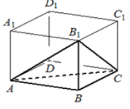  В прямоугольном параллелепипеде ABCDA1B1C1D1  известно, что AB=7, BC=6, AA1=5. Найдите объём многогранника, вершинами которого являются точки A, B, C, B1. | 4 | В прямоугольном параллелепипеде ABCDA1B1C1D1  известно, что AB=6, BC=5, AA1=4. Найдите объём многогранника, вершинами которого являются точки A, B, C, B1
5 | Основанием прямой треугольной призмы является прямоугольный треугольник с катетами 2 и 7, боковое ребро призмы равно 6. Найдите объём призмы. | 5 | Основанием прямой треугольной призмы является  прямоугольный треугольник с катетами 5 и 2, боковое ребро призмы равно 12. Найдите объём призмы.
6 | 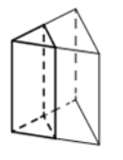  Через среднюю линию основания треугольной  призмы, объём которой равен 48, проведена плоскость, параллельная боковому ребру. Найдите объём отсечённой треугольной призмы. | 6 | .Через среднюю линию основания треугольной призмы, объём которой равен 52, проведена плоскость, параллельная боковому ребру. Найдите объём отсечённой треугольной призмы.
7 | В правильной четырёхугольной пирамиде SABCD с основанием ABCD боковое ребро SC равно 37, сторона основания равна 35 $\sqrt{2}$. Найдите объём пирамиды. | 7 | В правильной четырёхугольной пирамиде SABCD с  основанием ABCD боковое ребро SC равно 17, сторона равна 15 $\sqrt{2}$. Найдите объём пирамиды.
8 | .Во сколько раз увеличится объём конуса, если  радиус его основания увеличить в 5 раз, а высоту оставить прежней? | 8 | .Во сколько раз уменьшится объём конуса, если  его высота уменьшится в 9 раз, а радиус основания  останется прежним?
9 | 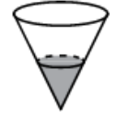  В сосуде, имеющем форму конуса, уровень жидкости достигает 2/3высоты. Объём жидкости равен 144 мл. Сколько миллилитров жидкости нужно долить, чтобы полностью наполнить сосуд? | 9 | 189.В сосуде, имеющем форму конуса, уровень жидкости достигает 1/4 высоты. Объём жидкости равен 1 мл. Сколько миллилитров жидкости нужно  долить, чтобы полностью наполнить сосуд?
0 | .В цилиндрический сосуд, в котором находится  8 дм3 воды, опустили деталь. При этом уровень жидкости в сосуде поднялся в 1,5 раза. Чему равен объём детали? Ответ выразите в дм3. | 10 | .В цилиндрический сосуд, в котором находится  10 дм3 воды, опустили деталь. При этом уровень жидкости в сосуде поднялся в 1,6 раза. Чему равен объём детали? Ответ выразите в дм3
11 | Дано два цилиндра. Объём первого цилиндра  равен 20. У второго цилиндра высота в 4 раза  меньше, а радиус основания в 3 раза больше, чем  у первого. Найдите объём второго цилиндра. | 11 | Дано два цилиндра. Объём первого цилиндра  равен 15. У второго цилиндра высота в 3 раза  меньше, а радиус основания в 2 раза больше, чем  у первого. Найдите объём второго цилиндра.

